Presseinformation 18.10.2010
Zeichen inkl. Leerzeichen: 1855
Kontakt:
Guntram Korting K2-Verlag AG
Telefon: 052 640 16 18 c/o haken.ch
E-Mail: gk@haken.ch Haldenwiesli 19a
CH - 8207 Schaffhausen


www.haken.ch – eine spannende Angler-Community und Internet-Plattform
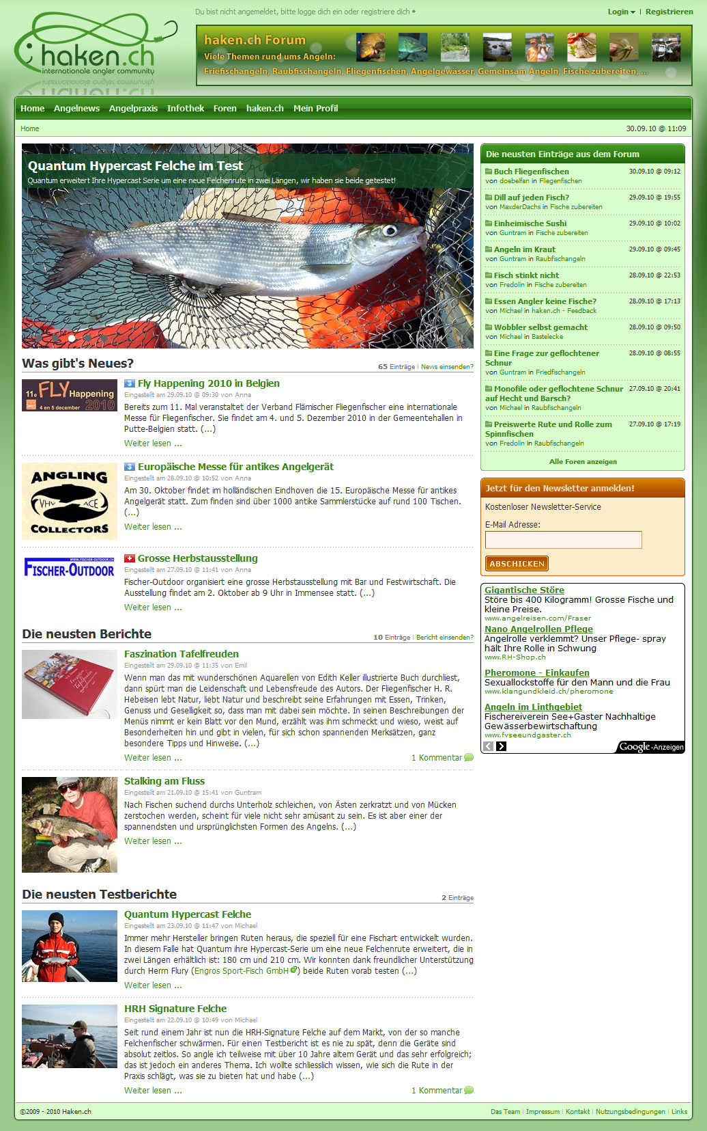
Hier erklären Fachleute Angelmethoden, Montagen, Knoten und Geräte, spannende Test- und Erfahrungsberichte helfen den Anglern bei der Entscheidungsfindung, in einer gut strukturierten Infothek kann man sich über Fischarten und ihre Lebensweisen informieren und das umfassende Fischlexikon gibt Antworten auf Fragen rund um das Thema Angeln.
Die übersichtlich aufgebaute Plattform ist aber vor allem eine internationale Community für Angler. In den mehr als 10 Themenforen (vom Friedfischen über Angelgewässer bis hin zu Fische zubereiten) erhält man sachkundige Antworten auf Fragen, tauscht Informationen aus, trifft Kolleginnen und Kollegen und schliesst neue Anglerfreundschaften. Mitglieder bauen eine persönliche Fotogalerie auf, platzieren Fangberichte und führen ihr eigenes Fangbuch.

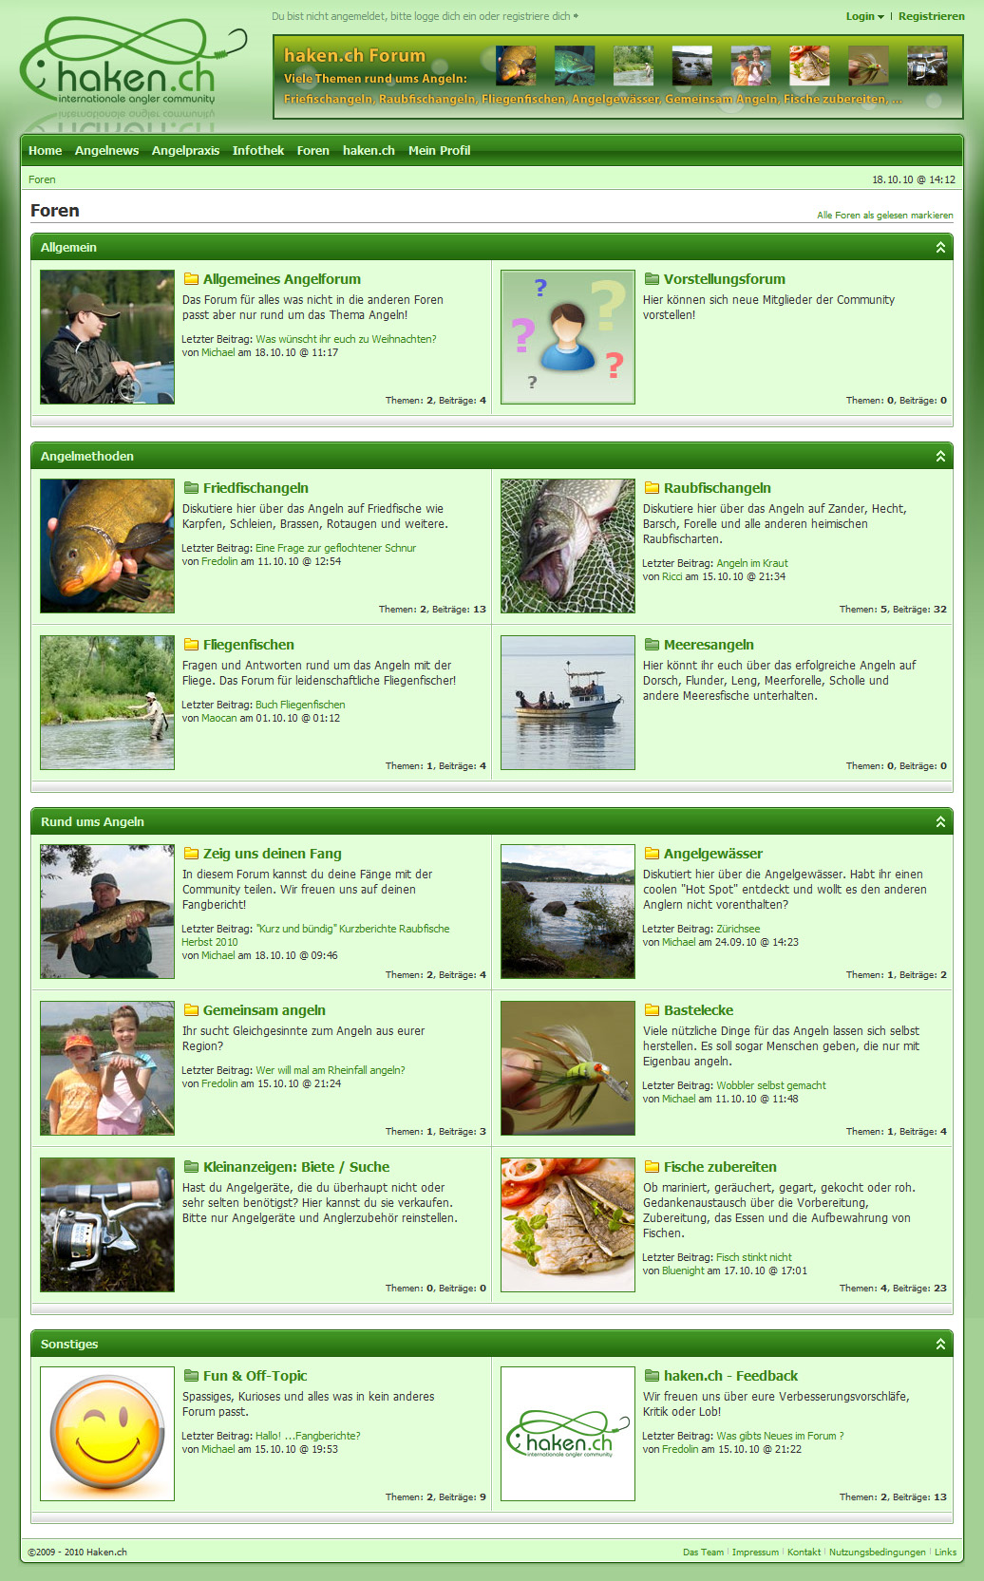
Haken.ch bietet aber auch Vereinen und Organisationen ein Sprachrohr. Sie können hier die Vereinsplattform eröffnen (auf Wunsch mit Fullservice des Hakenteams), es steht ein Veranstaltungskalender zur Verfügung, Händlerübersichten können aufgerufen und weitere Service-Leistungen beansprucht werden.
„Erst vor Kurzem haben wir www.haken.ch aufgeschaltet und für viele Angler und Fischfreunde sind wir bereits Kult.“ Das Hakenteam aus Schaffhausen garantiert nicht nur eine professionelle Plattform sondern auch praktische Fachkenntnisse und Begeisterung für das Thema. Aber das ist nicht anders zu erwarten, wenn Programmierer und Designer in ihrer Freizeit Angler sind und sich vorgenommen haben, die beste Anglerplattform zu schaffen. „Wir rufen alle Anglerinnen und Angler auf mitzumachen und sich am weiteren Auf- und Ausbau von haken.ch zu beteiligen. Ihr könnt Kommentare abgeben, Ergänzungen zu Berichten schreiben, Kritik üben, selbst Beiträge verfassen und euch da voll einbringen.“

